ЗАДЕРЖКА РЕЧЕВОГО РАЗВИТИЯ: КАК ПОМОЧЬ РЕБЕНКУ ЗАГОВОРИТЬ
Начинать заниматься развитием речи малыша можно уже с первого дня его рождения.
Первое, на что нужно обратить внимание, – как ребенок плачет. Плач ребенка с самого рождения очень разный, особенно выразительным он становится к первому месяцу жизни, по нему можно понять, что малышу нужно: ему холодно, ему больно, он хочет есть или в туалет, а может, просто хочется, чтобы мама взяла на ручки. Если ребенок интонационно делает все правильно, то внимательная мама быстро учится понимать разницу и реагировать на эти «просьбы». В этом случае психическое, а затем и речевое развитие происходит гармонично. Если ребенок плачет монотонно, на одном и том же уровне, и плохо реагирует на голос, обратитесь за консультацией к врачу.
Если ребенок здоров и у него нет проблем со слухом, то в ответ на положительные эмоции на втором месяце жизни он начинает «гулить». Вместе с «гулением» появляется и первый смех – повизгивание в ответ на эмоциональное общение с взрослым. Звуки «гуления» уже отличаются определенным многообразием с преобладанием сочетаний гортанных и гласных звуков («гу», «ге», «ха» и т.д.) Этими звуками он пытается общаться, реагирует на происходящее вокруг него. Если малыш не начинает «гулить», обратитесь к врачу, возможно, у него проблема с ушками.
С двух месяцев начинается период звукоподражания: кроха внимательно следит за мамиными губами, когда она с ним разговаривает, и как бы пытается повторять эти движения, но пока беззвучно. Так к 3,5-4 месяцам формируется истинное «гуление», где ребенок сосредотачивается на произносимом звуке, слоге, как бы слушает сам себя. В период истинного «гуления» звуки становятся продолжительными, певучими и более многообразными. Наряду с гортанными и гласными все чаще возникают губные звуки и сочетания гласных с губными.
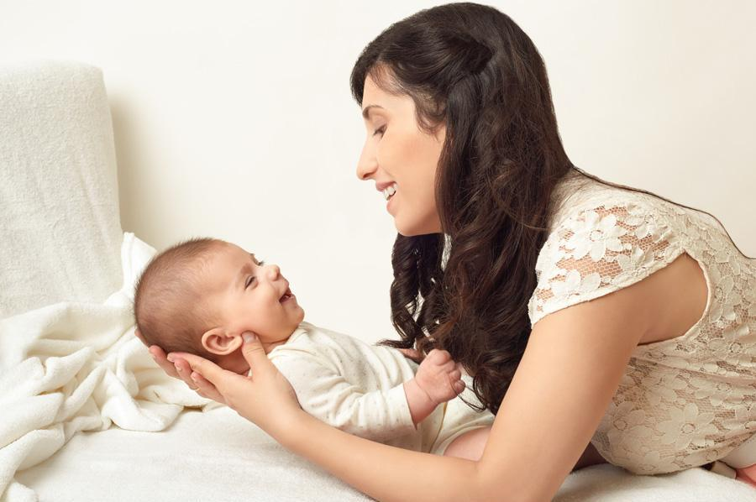
К полугоду у ребенка появляется лепетная речь – он начинает произносить какие-то отдельные буквы, слоги. В этот период важно отслеживать интонации – как он говорит, как плачет. В полгода здоровый ребенок должен уже болтать, произносить определенные слоги, повторять за мамой конкретные звуки. В период лепета более отчетливо становится подражание звукам взрослого.
К концу доречевого периода невербальные формы общения ребенка с окружающими усложняются. Общение осуществляется при помощи обеих рук, более дифференцированных мимики и звуков. Ребенок тянет руки к матери, произносит отдельные звуки, как бы просит «возьми меня». Затем усложняется мимика. Она становится более выразительной, появляются символические жесты. Ребенок может общаться при помощи одной руки. Появляются разнообразные по интонации лепетные слова.
К году ребенок должен говорить от 8 до 10 простых слов: «мама», «папа», «баба», «дай», «на», то есть короткие простые слова из нескольких слогов. Именно в этот период заканчивается раннее речевое развитие и начинает формироваться моторная речь как способ общения между людьми.
После полутора лет ребенок путем подражания легко произносит знакомые и незнакомые слова, как адресованные ему, так и случайно услышанные от окружающих. Интенсивное развитие моторной речи обычно начинается со второй половины 2-го года жизни. До одного года шести месяцев ребенок произносит около 30 простых по звуковому составу слов. В два года ребенок говорит уже больше 200 слов, у него практически фразовая речь, он уже должен уметь сформулировать простую мысль или просьбу: «Мама, пойдем в магазин, ты обещала купить мне игрушку». При этом некоторые звуки он может еще пока произносить нечетко. К трем годам в речи ребенка насчитывается до 1200-1500 слов, включающих почти все части речи.
Такое развитие считается нормой. Но происходит это лишь тогда, когда родители постоянно разговаривают с ребенком, рассказывают ему сказки, поют колыбельные песенки. Очень большая проблема сегодня – живую речь все больше заменяют гаджеты. Из-за этого многие изначально рожденные здоровыми с точки зрения неврологии дети не начинают вовремя говорить.
Если здоровый ребенок в 2,5-3 года вообще не владеет фразовой речью и, в лучшем случае, только говорит единичные простые слова, у него задержка речевого развития.
Речь развивается постепенно
Чтобы ребенок научился правильно говорить и строить логичные, образные фразы, требуется время. Когда ребенок только учится ходить, он с маминой помощью делает первые неуверенные шажочки, а через полгода-год он уже самостоятельно бегает, прыгает и танцует. То же самое происходит и с речью: она развивается постепенно. Ребенок не только запоминает новые слова, но и одновременно тренирует артикуляционные мышцы, учится управлять интонацией. На это уходит не один год. Поэтому если в 3-3,5 года ваш ребенок только начинает произносить первые слова и строить простейшие фразы вроде «мама, дай», то к шести годам, когда придет пора идти в школу, у него не сформируется полноценная фразовая речь. Важно заниматься развитием речи постепенно, но с самого раннего возраста.
У детей, которые много смотрят мультфильмов или постоянно играют с поющими-говорящими игрушками, хорошо развивается пассивная речь, но их собственная, активная, при этом не формируется. Это происходит из-за разницы длины волны живой речи и механической. Чтобы ребенок начал говорить, нужно как можно больше разговаривать с ним, самим читать сказки, петь колыбельные песенки.
Ни в коем случае нельзя допускать, чтобы телевизор или радио работали фоном в том помещении, где проводит время малыш. Безусловно, если вы хотите показать ребенку какой-то мультфильм или передачу на компьютере, это можно и нужно сделать, но после просмотра устройство нужно выключить и убрать.
Конечно, все эти устройства и игрушки позволяют маме немного отдохнуть или заняться какими-то своими делами. Но когда они заменяют собой живое общение, это приводит к серьезным проблемам с психикой ребенка. Лучше предупредить такие вещи, чем потом годами наверстывать упущенное. Чтобы восстановить у трехлетнего ребенка правильный стереотип речи, изменить его восприятие, требуется очень много сил и времени: ребенок не может быстро нагнать такие пробелы, приходится прибегать к интенсивному медикаментозному лечению, к дополнительным занятиям с логопедами. Это долгий и трудный путь. Зачем до этого доводить, если можно все правильно сделать с самого начала?
Почему нужно петь колыбельные
Пение колыбельных – это важная часть воспитания ребенка. Самые известные колыбельные, например, «баю-баюшки-баю», были придуманы еще в V-VI веке, и мы не случайно поем их детям до сих пор. Они выстроены специально в том тембре и колебании длины волны, которые понятны ребенку, успокаивают его, развивают мозг. Для каждого возраста существуют свои песни, которые необходимо петь. Напевание таких колыбельных маленькому ребенку и одновременное укачивание его на руках создает основу для правильного психического развития.
К двум годам, когда ребенок уже хорошо понимает фразовую речь, песни можно подбирать уже более сюжетные, чтобы пока мама поет, он мог в голове представить себе эту картинку.
Говорите с ребенком как можно больше
Не спешите в разговорах с малышом, спокойно и размеренно проговаривайте ему, что происходит вокруг, озвучивайте свои действия. Тогда он на слух начнет воспринимать, как называется тот или иной предмет, так формируется пассивная речь. С полугода добавляйте подробности о цвете и объеме предметов: «маленькая игрушка», «красный мяч». Когда вы делаете это постоянно, ребенок учится слышать и понимать вас.
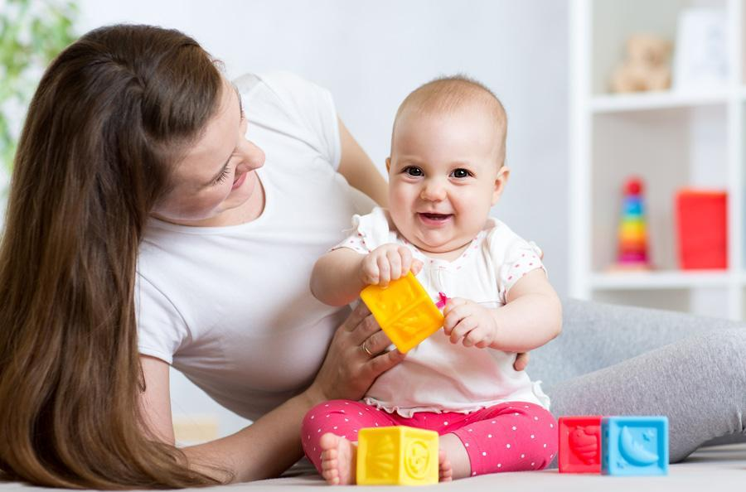
Как разговаривать с ребенком

- Разговаривать с ребенком нужно обычным тембром, именно этот ваш тон и тембр ребенок знает еще с внутриутробного своего состояния.
- Старайтесь говорить простыми фразами, но не сюсюкайте, не коверкайте слова.
- Если у ребенка проблема со зрением или слухом, то маме нужно как можно раньше начать ярко красить губы, чтобы он мог следить за ее губами и понимать, как именно она произносит звуки.
- Если у ребенка на первом году жизни были проблемы с глотанием, то, к сожалению, не избежать проблем и со звукопроизношением.

Как предотвратить заикание
Бывают случаи, когда ребенок долго не начинает говорить, при этом с ним занимаются, он накапливает большой пассивный запас слов, может в голове составлять фразы. Если запустить у него речевой процесс чрезмерно активно, то он не справится с потоком речи и начнет заикаться. Чаще всего это происходит в 2,5-3 года. Особенно подвержены заиканию дети с тиками (навязчивое моргание, мигание, шмыганье носом и подобное). Если вы замечаете, что в начале речи ребенок начинает запинаться, это сигнал, что нужно обратиться к неврологу, чтобы решить проблему. Из всех навязчивых состояний заикание – самая сложная проблема, на лечение которой могут уйти годы.
Соска и речевое развитие ребенка
Еще один важный аспект профилактики задержки речевого развития – длительное использование сосок и длительное кормление грудью. Я имею в виду ситуацию, когда пустышка или мамина грудь находятся во рту ребенка не для успокоения или кормления, а просто так, в состоянии бодрствования. В этом случае проблема возникает чисто механическая: для того чтобы говорить, рот должен быть свободен, а если рот занят, то говорить невозможно – мешает соска или грудь.
Пустышку можно использовать, когда ребенок засыпает, когда болеет, когда ударился, но во время бодрствования ее нужно убирать. После двух лет от пустышки нужно отказаться полностью. Это поможет избежать проблем с речью и сохранить правильный прикус, что значительно снизит ваши денежные расходы в дальнейшем при лечении ортодонтом некрасивых зубов вашего любимого ребенка.
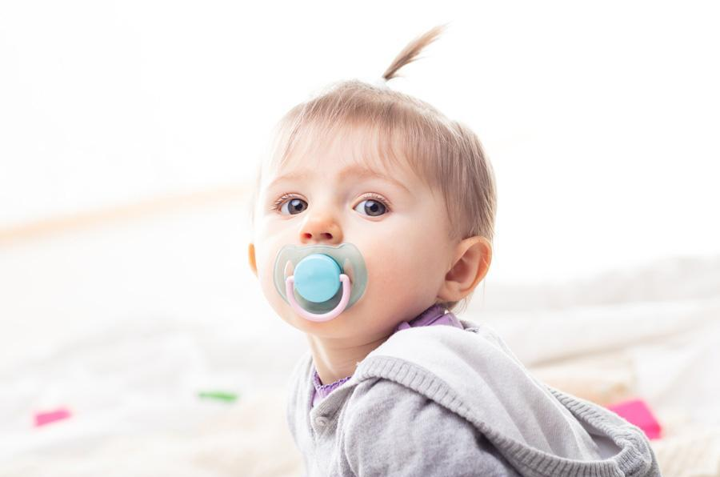
Это же относится и к материнской груди. Она должно быть источником пищи или средством успокоения, не более того. Безусловно, грудное молоко содержит в себе очень много хороших веществ, но оно нужно ровно до тех пор, пока ребенок не начал есть нормальную человеческую еду. Сосание груди очень важно для формирования психологического общения мамы и ребенка. Но к двум годам ребенок уже хорошо понимает обращенную речь, может и сам говорить, поэтому эта связь только укрепляется и никак не прервется после отлучения ребенка от груди.
Важно с самого начала отучать малыша сосать палец. К 2,5-3 годам ребенок должен спокойно обходиться без пустышки, материнской груди или сосания пальцев.
Польза свежего воздуха
Напоследок я хочу посоветовать всем-всем родителям больше времени проводить с детьми на свежем воздухе. Особенно полезно это будет малышам, имеющим проблемы с психо-речевым развитием. Самое лучшее – на несколько недель или даже месяцев уезжать в сельскую местность, где вокруг только живые звуки природы от бегущего ручейка, шелеста листьев на деревьях, жужжания пчелки и прочих звуков, где нет городского, механического звука от гудения проводов. Это не только поможет нормализовать сон, подарит спокойствие, но и даст возможность перегруженному информацией мозгу ребенка отдохнуть и набраться сил для преодоления всех трудностей в речевом развитии.
Будьте здоровы! Удачи вам и вашим детям!

